**計概期中報告-1A2BGussNum**

**組員**:07170203 陳永珅 07170222吳承翰 07170237 林贊峰

**程式碼說明:**

我們在原有的程式碼上加上了四項新東西分別為

1.計算使用者到猜對時用了多少時間

2.計算使用者猜了幾次

3.當輸入每個相同一樣數字就可以知道答案的數字有哪些，因此為了此情況發生，使用者輸入四個一樣的數字時會提醒玩家不要作弊。(如下圖)

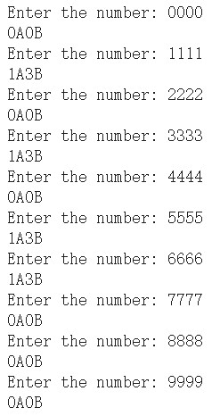 ---> 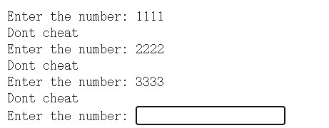

4.當使用者猜第一次就猜對時，會告訴使用者他真幸運。(如下圖)

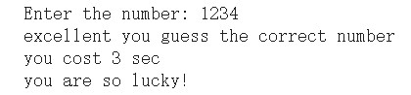

**心得報告:**

這個猜數字遊戲在國小時就接觸過了，在下課的十分鐘裡跟朋友們玩得很開心，以前只能用紙玩，而現在再次接觸已經是大學生了，甚至還能用電腦來遊玩並且編輯程式碼。以前玩的時候由於每一次猜數字都用手寫的，因此常常玩很久，也不知道花了多少時間跟猜了幾次，但是現在只要用電腦鍵盤輸入就能知道結果，然後也加上了計時與計次的東西。但是用因為是使用電腦，因此也有漏洞可以鑽並用來作弊，因此我們也加上可以防止作弊的其中一項方法。

藉由這一次的程式來回憶國小時的趣事，真的很開心。